**5月理论学习和反思**

1. **理论学习**

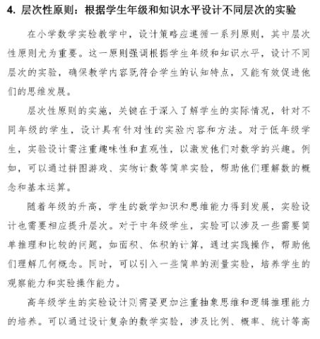

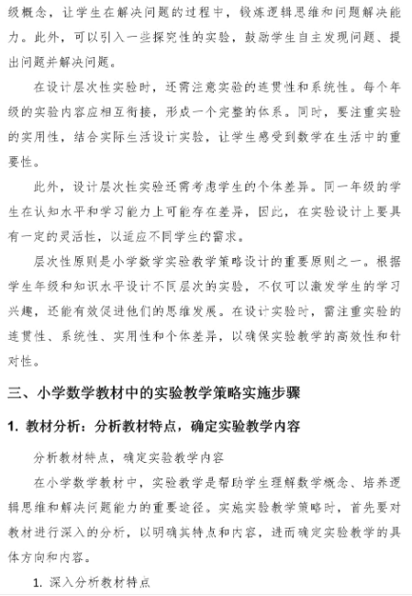

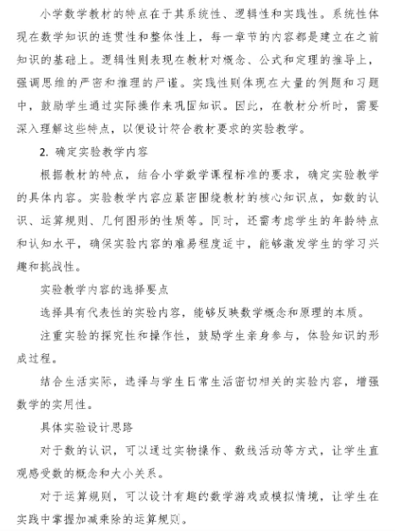

1. **心得体会**

小学数学实验教学活动是通过具体的实践操作来帮助学生理解数学概念、掌握数学方法、培养数学思维的一种教学方式。这些活动通常包括以下几种类型：

### 一、操作性实验

操作性实验是最常见的实验类型，学生通过动手操作具体的物体或工具来探索数学规律和概念。例如：

**测量实验**：学生使用尺子、量角器、天平等工具测量物体的长度、角度、质量等，帮助他们理解测量单位和测量方法。例如，在学习“长度单位”时，可以让学生测量教室内的各种物体的长度，如课桌、黑板等。

**拼搭实验**：学生通过拼搭积木、几何图形等来理解几何形状的性质和组合方式。例如，在学习“平面图形的面积”时，可以让学生用小正方形拼搭出不同的图形，然后计算这些图形的面积。

**剪切实验**：学生通过剪切纸张或材料来探索图形的性质和变换。例如，在学习“轴对称图形”时，可以让学生剪出各种轴对称图形，观察它们的对称轴和对称性质。

### 二、模拟性实验

模拟性实验是通过模拟实际情境或现象来帮助学生理解数学概念和解决实际问题。例如：

**模拟购物**：在学习“人民币的认识”时，可以设置一个模拟购物的场景，让学生使用假币进行购物，计算找零等，帮助他们理解人民币的使用和加减法运算。

**模拟概率实验**：在学习“概率”时，可以进行模拟掷骰子、抽卡片等实验，让学生通过多次实验来观察和记录事件发生的频率，从而理解概率的概念。

**模拟交通流量**：在学习“数据收集与统计”时，可以模拟交通流量的场景，让学生记录一定时间内通过某个路口的车辆数量，然后进行数据分析和统计。

### 三、探究性实验

探究性实验是让学生通过自主探究来发现数学规律和解决问题。这种实验通常需要学生提出问题、设计实验方案、进行实验操作、分析实验结果并得出结论。例如：

**探究三角形内角和**：学生可以通过测量不同三角形的内角度数，然后计算内角和，从而发现三角形内角和为180度的规律。

**探究圆的周长与直径的关系**：学生可以通过测量不同大小圆的周长和直径，然后计算周长与直径的比值，从而发现圆周率的概念。

**探究长方体的体积公式**：学生可以通过用小正方体拼搭不同大小的长方体，然后计算体积，从而发现长方体体积公式。

### 四、验证性实验

验证性实验是通过实验来验证已知的数学规律或公式。这种实验可以帮助学生加深对数学知识的理解和记忆。例如:

**验证勾股定理**：学生可以通过拼搭直角三角形，然后测量直角边和斜边的长度，验证勾股定理的正确性。

**验证平行四边形面积公式**：学生可以通过剪切和平移平行四边形，将其转化为矩形，从而验证平行四边形面积公式的正确性。

**验证分数的基本性质**：学生可以通过画图或使用分数条，验证分数的基本性质，即分子和分母同时乘以或除以相同的数，分数的值不变。

### 五、游戏性实验

游戏性实验是通过游戏的形式来开展实验活动，这种实验可以增加学习的趣味性，激发学生的学习兴趣。例如：

**数学拼图游戏**：在学习“平面图形的拼组”时，可以设计数学拼图游戏，让学生通过拼图来理解图形的组合和分解。

**数学棋类游戏**：在学习“数的运算”时，可以设计数学棋类游戏，让学生在下棋的过程中进行加减乘除的运算。

**数学竞赛游戏**：在学习“数据统计与分析”时，可以组织数学竞赛游戏，让学生通过竞赛来收集数据，然后进行分析和比较。

### 六、信息技术辅助实验

随着信息技术的发展，利用计算机软件、平板电脑等工具进行数学实验也越来越普遍。例如：

**几何画板实验**：使用几何画板软件，学生可以动态地绘制和操作几何图形，观察图形的变化和性质。例如，在学习“圆的性质”时，学生可以通过几何画板绘制圆，然后动态改变圆的半径，观察圆的周长和面积的变化。

**数学建模软件实验**：使用数学建模软件，学生可以建立数学模型，进行数据模拟和分析。例如，在学习“函数图像”时，学生可以通过软件绘制不同函数的图像，观察函数的性质和变化趋势。

**在线数学实验平台**：利用在线数学实验平台，学生可以进行各种数学实验，平台通常提供丰富的实验资源和互动功能。例如，在学习“概率与统计”时，学生可以通过在线平台进行模拟实验，收集数据并进行分析。

### 七、生活实践实验

生活实践实验是将数学知识应用到实际生活中，通过解决实际问题来加深对数学的理解。例如：

**家庭预算实验**：在学习“百分数的应用”时，可以让学生制定家庭一周的预算计划，计算各项开支占总预算的百分比，帮助他们理解百分数在生活中的应用。

**校园规划实验**：在学习“面积和周长”时，可以让学生测量校园内的各个区域的面积和周长，然后进行校园规划，设计出合理的绿化区域和活动场地。

**社区调查实验**：在学习“数据收集与统计”时，可以让学生进行社区调查，收集居民对社区设施的意见和建议，然后进行数据分析，提出改进方案。